2026年上海市嘉定区中考数学二模试卷
一、选择题（本大题共6题，每题4分，满分24分）[下列各题的四个选项中，有且只有一个选项是正确的，选择正确项的代号并填涂在答题纸的相应位置上]
1．（4分）下列运算中，结果正确的是（ ）
A．a+2a²＝2a³ B．（a²）³＝a⁵
C．（a²b）²＝a⁴b² D．a⁴b²÷ab²＝a³b
2．（4分）下列函数中，函数值y随自变量x的值增大而增大的是（ ）
A．$y=\frac{1}{2}x$ B．y＝x² C．y＝﹣x﹣3 D．$y=\frac{2}{x}$
3．（4分）下列关于等边三角形的说法中，正确的是（ ）
A．它是轴对称图形，也是中心对称图形
B．它是轴对称图形，但不是中心对称图形
C．它不是轴对称图形，但是中心对称图形
D．它不是轴对称图形也不是中心对称图形
4．（4分）方程组$\left\{\begin{matrix}x+y=2 \\ x^{2}-y^{2}=8\end{matrix}\right.$的解是（ ）
A．$\left\{\begin{matrix}x=1 \\ y=1\end{matrix}\right.$ B．$\left\{\begin{matrix}x=\frac{3}{2} \\ y=\frac{1}{2}\end{matrix}\right.$
C．$\left\{\begin{matrix}x=2 \\ y=0\end{matrix}\right.$ D．$\left\{\begin{matrix}x=3 \\ y=-1\end{matrix}\right.$
5．（4分）某区要从甲、乙两名射击运动员中挑选一人参加全市比赛，在选拔赛中，每人进行了5次射击，甲的成绩（环）为：9.7，10，9.6，9.8，9.9．乙的成绩的平均数为9.8环，方差为0.032．据估计，如果成绩的平均数达到9.8环就可能夺得金牌．下列说法中错误的是（ ）
A．甲的成绩的平均数为9.8环
B．甲的成绩的中位数是9.8环
C．甲的成绩的方差为0.02
D．应选派成绩较稳定的乙运动员参赛
6．（4分）如图，在平面直角坐标系中，△ABC的顶点A（﹣1，0）、B（0，3）和C（﹣2，1），将△ABC绕点B逆时针旋转90°后得到△A′BC′，其中点A的对应点是A′．与C的对应点是C′．下列说法中错误的是（ ）
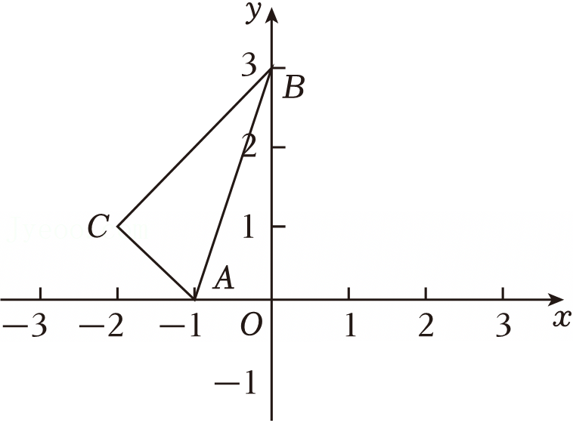
A．△ABC是直角三角形
B．点A′的坐标是（2，3）
C．点C与点C′关于y轴对称
D．点A在以点B为圆心，$\sqrt{10}$为半径的圆上
二、填空题（本大题共12题，每题4分，满分48分）【请将结果直接填入答题纸的相应位置】
7．（4分）因式分解：m²﹣2m+1＝ ．
8．（4分）方程$\sqrt{2x-3}=3-x$的解是 ．
9．（4分）如果关于x的一元二次方程x²﹣2x+c＝0无实数根，那么实数c的取值范围是 ．
10．（4分）如果一个正多边形的中心角等于72°，那么这个多边形是正 边形．
11．（4分）如图，在地面上离旗杆BC底部8米的A处到得旗杆顶端C的仰角为60°，那么旗杆BC的高度约为 米（$\sqrt{3}≈1.73$，精确到0.1米）．
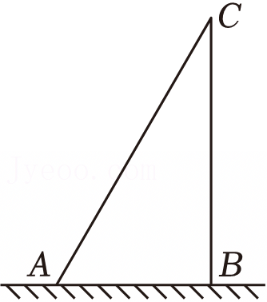
12．（4分）我国自主研制的天问二号探测器已于2025年5月成功开启了对某小行星的探测与取样征程，已知该小行星与地球的最近距离约为月球远地点距离的45倍，月球远地点距离约为4×10⁵千米，则该小行星与地球的最近距离约为 千米．
13．（4分）一个不透明的盒子中放入四张卡片，每张卡片上都写有一个数字，分别是﹣2，﹣1，0，1．卡片除数字不同外其它均相同，从中随机抽取两张卡片，抽取的两张卡片上数字之积为负数的概率是 ．
14．（4分）如图，已知点D、E分别是△ABC的边AB和AC的中点，如果向量$\overset{→}{AB}=\overset{→}{a}$，$\overset{→}{AC}=\overset{→}{b}$，那么向量$\overset{→}{DE}=$ （结果用$\overset{→}{a}$、$\overset{→}{b}$表示）．
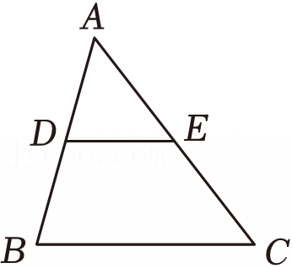
15．（4分）为增强学生网络常识及安全意识，某校举行了一次全校1500名学生参加的安全知识竞赛，从中随机抽取100名学生的竞赛成绩进行分析，将竞赛成绩分成五个等级（0≤x＜60；60≤x＜70；70≤x＜80；80≤x＜90；90≤x≤100），并根据分析结果绘制了如图所示不完整的频数分布直方图．请据此估计全校学生中竞赛成绩低于60分的人数约有 名．
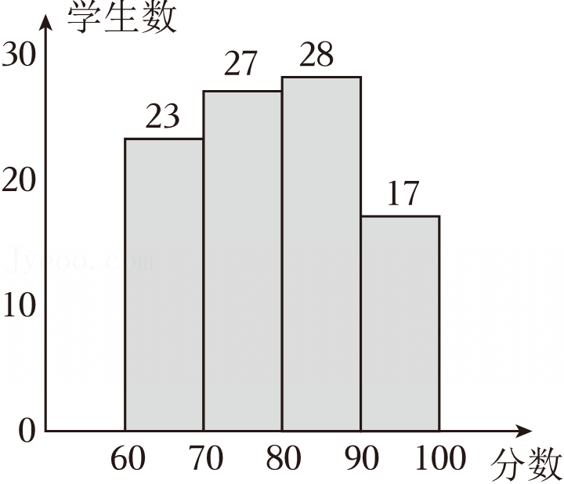
16．（4分）为了预防某种流行性疾病，某学校对教室采用药熏消毒法进行消毒．如图，已知药物燃烧时，室内每立方米空气中的含药量y（毫克）与时间x（分钟）成正比例；药物燃烧后，y与x成反比例，现测得药物8分钟燃毕，此时室内空气中每立方米的含药量为6毫克．研究表明，当空气中每立方米的含药量不低于3毫克为杀灭病菌的有效浓度，则此次药物维持有效浓度的时长是 分钟．
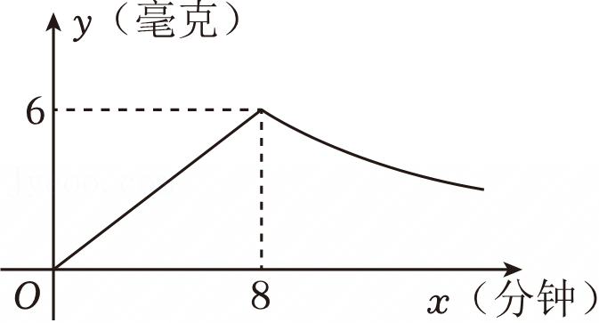
17．（4分）我们称能完全覆盖某平面图形的圆（即该平面图形上所有的点均在圆内或圆上）为该平面图形的覆盖圆．其中直径最小的覆盖圆称为该平面图形的最小覆盖圆，如图，线段MN的覆盖圆有无数个，其中以MN为直径的⊙O是其最小覆盖圆．已知在矩形ABCD中，AB＝1，BC＝2．那么矩形ABCD的最小覆盖圆的半径为 ．
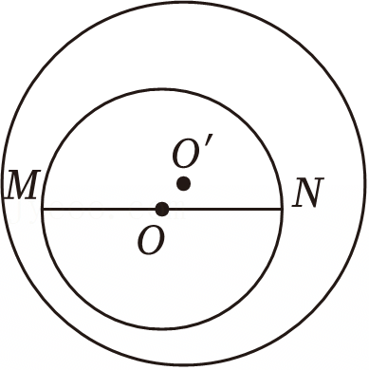
18．（4分）如图，已知⊙O的直径为10，翻折劣弧BC使其与直径AB交于点D，如果BD＝8，那么折痕BC的长为 ．
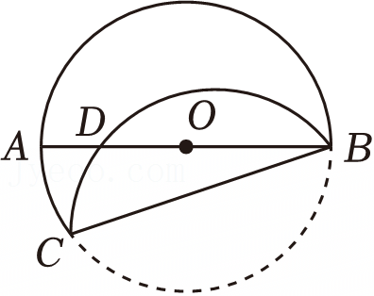
三、解答题：（本大题共7题，满分78分）
19．（10分）计算：$|1-\sqrt{3}|+\frac{1}{\sqrt{3}-\sqrt{2}}-8^{\frac{1}{2}}+{(\frac{1}{2})}^{-2}$．
20．（10分）解不等式组$\left\{\begin{matrix}2(x+1)＞x \\ 1-2x≥\frac{x+7}{2}\end{matrix}\right.$，并把它的解集在数轴上表示出来．
21．（10分）无人机是现代科技领域的重要创新之一．使用无人机对茶园进行病虫害防治．可以提高效率．已知使用无人机每小时对茶园打药的作业面积比人工每小时对茶园打药的作业面积多50亩，且对600亩茶园使用无人机打药的时间比人工打药的时间少50小时，求使用无人机每小时对茶园打药的作业面积．
22．（10分）在函数学习中，我们经历了“确定函数的解析式——利用函数图象研究其性质——应用函数解决问题”的学习过程，并会通过描点或平移的方法画出一个函数的大致图象，结合经历的学习过程，我们来研究函数$y=\frac{1}{x^{2}}+1$并完成下列填空：
（1）函数$y=\frac{1}{x^{2}}+1$的定义域是 ；
（2）用“描点法”画出函数$y=\frac{1}{x^{2}}+1$的图象：
①列表：如表是x与y的几组对应值，其中m＝ ；
x | … | ﹣3 | ﹣2 | ﹣1 | $\frac{1}{2}$ | 1 | 2 | 3 | …
$y=\frac{1}{x^{2}}+1$ | … | $\frac{10}{9}$ | $\frac{5}{4}$ | 2 | m | 2 | $\frac{5}{4}$ | $\frac{10}{9}$ | …
②描点：根据表中各组对应值，在平面直角坐标系中描出了各点；
③连线：用平滑的曲线顺次连接各点，如图．
（3）结合函数图象，写出函数$y=\frac{1}{x^{2}}+1$中y随x的变化特征： ；
（4）请结合图象直接写出不等式$\frac{1}{x^{2}}+1＜2$的解集： ．
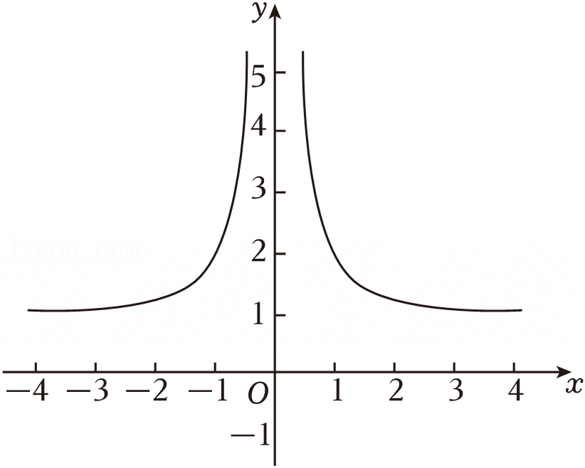
23．（12分）如图，在平行四边形ABCD中，点O是对角线AC的中点，过点O作AC的垂线分别与边BC、AD交于点E、F，联结AE和CF．
（1）求证：四边形AECF是菱形；
（2）当CF平分∠ACD时，求证：DF•AC＝CD•CE．
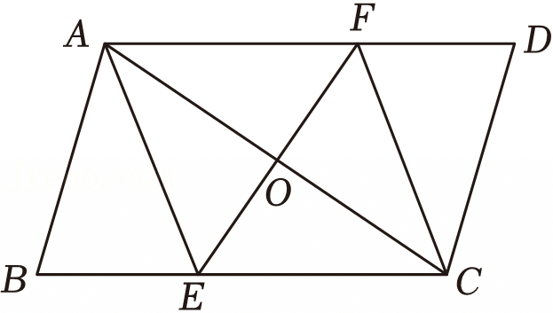
24．（12分）如图，在平面直角坐标系中，直线y＝x+1与y轴交于点A，抛物线与直线y＝x+1交于A、B两点，顶点C的坐标是（2，5），过点A作AD∥x轴，交抛物线于点D，联结BD．
（1）求该抛物线的表达式；
（2）求∠ADB的正切值；
（3）点E为抛物线上一点，当以A、B、D、E为顶点的四边形是梯形时，请直接写出点E的坐标．
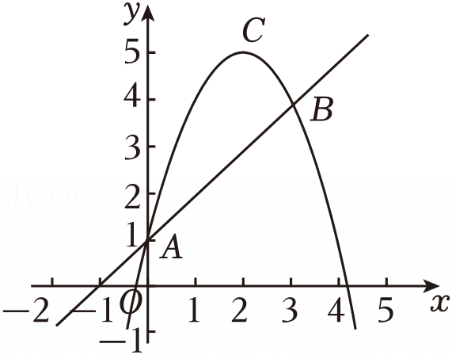
25．（14分）如图，已知⊙O的直径AB＝6，射线AC与⊙O相切于点A．⊙P半径为1，圆心P在射线AC上运动（点P不与点A重合）．联结OP，交⊙O于点D，过点B作OP的平行线，交⊙O于点E，交射线AC于点F．
（1）求证：$\hat{AD}=\hat{DE}$；
（2）令AP＝x，BE＝y，请求出y关于x的函数解析式（不用写出定义域）；
（3）联结ED并延长，交AC于点G，当PD＝PG时，求⊙P与⊙O的位置关系．
